1.这个页面最好做一个返回个人中心的漂浮图标，不然都没法回去。

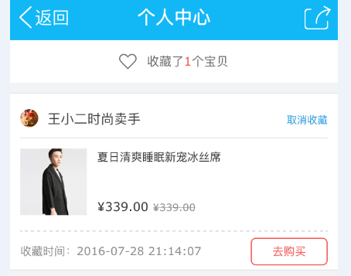

2.底部这个信息，做居底，不要做跟随。

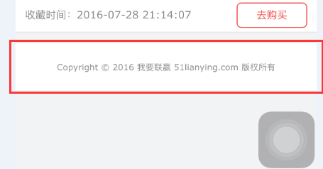

3.点击取消收藏时给个弹出框提示，是否取消收藏，点击再发生取消收藏。

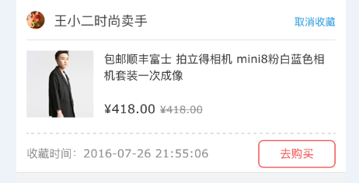

如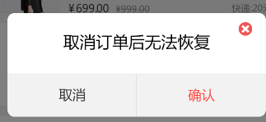

4.待付款没有东西却有提示 **②** ？

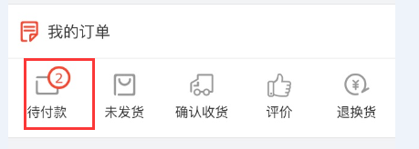

5.购物车页面点不进去，提示网络错误。

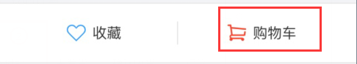

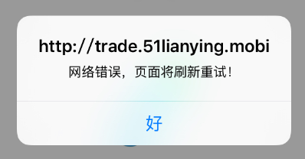

6.没有默认头像。

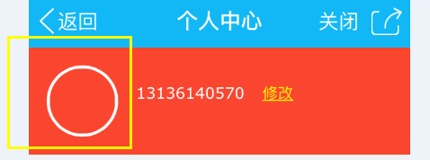

7.新添加地址后，只有一个的情况是默认选择这个地址的。

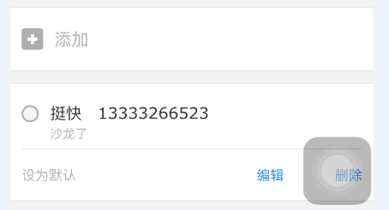

这是没有添加地址的情况才出现的。

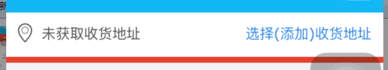

8. 订单相关页面反应比较缓慢。

